МИНОБРНАУКИ РОССИИ
Федеральное государственное бюджетное образовательное учреждение
высшего образования
«ВЛАДИВОСТОКСКИЙ ГОСУДАРСТВЕННЫЙ УНИВЕРСИТЕТ»
(ФГБОУ ВО «ВВГУ»)
Институт информационных технологий и анализа данных
Кафедра информационных технологий и систем
ОТЧЕТ ПО ЛАБОРАТОРНОЙ РАБОТЕ

по дисциплине «Информатика и основы программирования»
Основы Python
Студент
гр. БИН-26-2 _________________________________________________ Н. С. Варламов
Преподаватель _______________________________________________ М.В.Водяницкий
Владивосток 2026
1 Выполнение работы
1.1 Создание репозитория и описание проекта
В ходе работы был создан локальный каталог cs-programming-labs и инициализирован Git-репозиторий с основной веткой main. В корне проекта создан файл .gitignore, содержащий правила исключения служебных файлов, и файл README.md с описанием дисциплины, данными студента и таблицей лабораторных работ.
Структура проекта представлена в соответствии с рисунком 1.
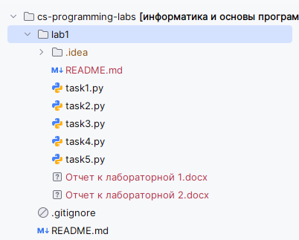
Рисунок 1 – Структура проекта cs-programming-labs
Первое сохранение изменений было выполнено коммитом с сообщением docs: add repository description.
1.2 Начало и завершение лабораторной работы
В соответствии с заданием был создан каталог lab1, содержащий файлы заданий task1.py – task5.py и файл описания README.md. Изменения сохранялись поэтапно. Сначала были добавлены первые два задания (коммит feat: start lab 1), затем оставшиеся три (коммит feat: complete lab 1).
Фрагмент файла .gitignore представлен в соответствии с рисунком 2.
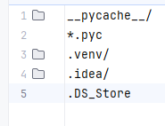
Рисунок 2 – Содержимое файла .gitignore
1.3 Публикация репозитория на Github
Локальный репозиторий был связан с удаленным репозиторием на GitHub под именем origin. Ветка main была отправлена на удаленный сервер. Страница репозитория на GitHub представлена в соответствии с рисунком 3.
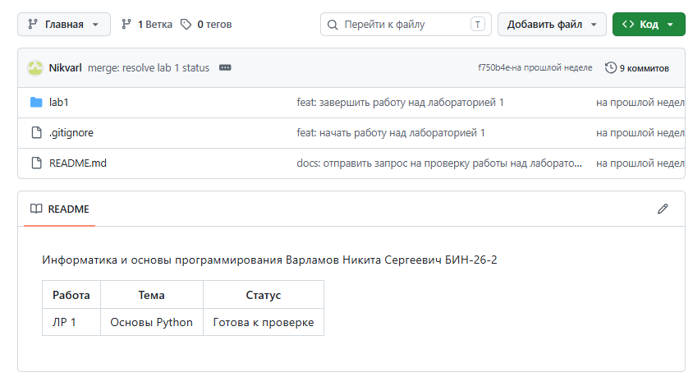
Рисунок 3 – Страница репозитория на Github
1.4 Ветвление и разрешение конфликтов
Для имитации параллельной работы была создана ветка docs/lab1-status. В ней статус ЛР 1 в таблице был изменен на «Выполнена» (коммит docs: mark lab 1 as completed).
Затем был выполнен переход в ветку main, где статус той же ячейки был изменен на «Готова к проверке» (коммит docs: request lab 1 review).
При слиянии ветки docs/lab1-status в main возник конфликт. Конфликт был разрешен вручную: оставлен статус «Готова к проверке», служебные строки Git удалены. Слияние завершено коммитом merge: resolve lab 1 status. Процесс разрешения конфликта представлен в соответствии с рисунком 4.
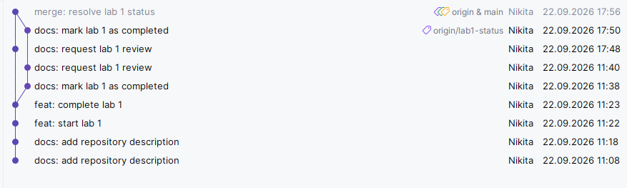
Рисунок 4 – Разрешение конфликта при слиянии веток
1.5 Завершение работы
После успешного слияния локальная ветка docs/lab1-status была удалена. Итоговые изменения отправлены в удаленный репозиторий.

